Pravi čas za setev krmnih dosevkov

Po dolgotrajni suši, ki se je letos pričela že spomladi in se je po nekaj padavinah v maju nadaljevala tudi od junija dalje, smo končno dočakali dež, ki bo osvežil in ponovno oživil predvsem naše travnike. Poleg suše je letos marsikje klestila tudi toča, pridelke so mikastila močna neurja in rezultat tega pestrega vremenskega dogajanja so nižji pridelki krme za živali, manj je žit, manj je mrve in travne silaže in tudi koruze bo manj. Mnogi rejci zato že zmanjšujejo število živali v hlevu ali kupujejo krmo, da bodo lahko krmili živali preko zime.
Imamo pa še eno možnost: na njive, s katerih ste pospravili žita, posejte strniščne krmne dosevke. Strnišče plitvo preorjite ali obdelajte le s krožno brano, sejete lahko tudi s sejalnico za direktno vsejavanje, seme lahko raztrosite ročno »na počez«, s trosilnikom mineralnih gnojil ali s sejalnico s kombiniranim orodjem. Drobno sem, npr. križnice, trave, detelje, sejte plitvo (1 do 2 cm), debelejše seme globje, na 3 do 4 cm.
Najpogosteje se za setev uporabljajo mnogocvetna ljulka, inkarnatka, različne detelje, lahko tudi v mešanicah z grahom ali različnimi žiti, npr. 30 kg/ha mnogocvetne ljulke + 60 do 70 kg/ha krmnega graha.
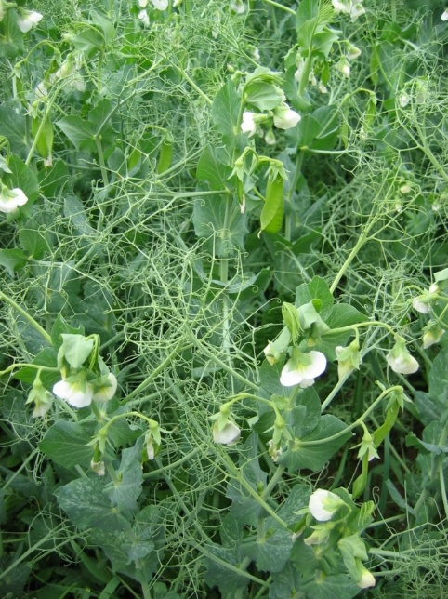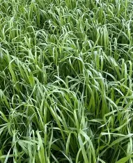
Krmni grah Mnogocvetna ljulka
Odsvetuje se setev istih rastlin, ki so bile na njivi že kot glavni posevek. Priporočljivo je, da se v mešanice doda vsaj 20% metuljnic (detelje, grašica,…), ki tla dodatno obogatijo z dušikom. Primer tradicionalne prezimne mešanice za krmo je grašljinka, ki je mešanice ozimne grašice, inkarnatke in mnogocvetne ljulke, deleži sestavin se lahko poljubno spreminjajo glede na namen posevka – če boste pridelek posušili, povečajte delež mnogocvetne ljulke, če ga boste silirali pa povečajte delež grašice. Grašljinka prezimi, zato jo boste lahko spomladi pred setvijo glavnega posevka še enkrat pokosili.
Zelo so priporočljive tudi križnice, ki dajejo visok pridelek beljakovin in dobro prenašajo mraz, zato jih lahko krmite kot zeleno krmo še dolgo v zimo, na primer krmna ogrščica, krmna repica in krmni ohrovt, ki naredi zelo veliko zelene mase. Poraba semena je pri križnicah nizka, zato gre za cenovno zelo ugodno ozelenitev njiv.
Tisti, ki ste se pri oddaji letošnje zbirne (subvencijske) vloge odločili za izvajanje SOPO sheme »Naknadni posevki in podsevki -NPP« ali sheme »Ozelenitev ornih površin preko zime - ZEL«, boste dosevke tako ali tako morali posejati, zato poskrbite, da boste sejali rastline, primerne za krmo živali in ne zgolj za podor. Naj spomnimo: za shemo NPP morate setev opraviti tako, da se zagotovi pokrovnost tal v času med 15. avgustom in 15. oktobrom, v tem obdobju ni dovoljena uporaba posevka v proizvodnje namene (torej košnja ali paša), ki pa je dovoljena takoj po zaključku obdobja, to je od 16. oktobra dalje. Druga možnost je, da zagotovite pokrovnost tal med 1. septembrom in 30. oktobrom, v tem obdobju ravno tako ne smete pridelka pokositi, lahko pa to storite po 1. novembru, če to razmere dopuščajo. Za setev morate uporabiti mešanico vsaj dveh rastlin.
Vsi tisti, ki se niste odločili za izvajanje omenjenih SOPO shem lahko seveda svoje pridelke kosite ali pasete kadarkoli želite ali potrebujete, sejete lahko tudi samostojne kulture, dobro se obnese npr. sudanska trava, ki odlično prenaša sušne razmere, a pri nas ne prezimi. Za neprezimne dosevke lahko posejte tudi aleksandrijsko ali perzijsko deteljo

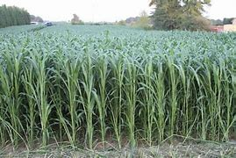 Sudanska trava
Krmni dosevki pa niso pomembni samo kot vir kakovostne krme za živali, s setvijo dosevkov tla tudi bogatimo z organsko snovjo, preprečujemo vetrno ali vodno erozijo ter izpiranje rastlinskih hranil v globje plasti tal, z dosevki pa tudi preprečimo zapleveljenje praznih, neposejanih njiv ter izsuševanje tal. Korenine dosejanih rastlin rahljajo tla in pomagajo ustvarjati humus v tleh.
Dosevki so torej zelo koristni, tako za njivo samo kot za vaše živali, zato toplo svetujem, da se odločite za setev. Semenarske hiše nudijo odlične že pripravljene mešanice za različne rabe, pokličite jih za več informacij!
Želim vam veliko vztrajnosti in uspehov pri kmetovanju.

Pripravila: Andreja Marguč Kavc
Svetovalec specialist za travništvo, pašništvo in naravovarstvo

